基于容量约束运输规划与条件NHPP仿真的
急救车辆配置与调度优化

摘 要
针对某城市10个需求区域、6个候选急救站点和12辆救护车的配置、日常调度与突发事故响应问题，本文建立容量约束规划与随机仿真模型。区域中心仅作为聚合需求代表点计算距离，不据此虚构区内呼叫位置。
任务一建立含需求守恒、站点服务能力、停车容量和车辆总数限制的混合整数线性规划。由140次/日需求、每车12次/日上限及各站停车容量之和恰为12，证明全市必须使用12辆车，唯一配车为$(3,2,2,2,1,2)$。固定配车后求解词典序运输规划，得到站点负荷$(36,20,24,24,12,24)$次/日、加权总距离131.819720 km·次/日、平均距离0.941569 km；3 km可执行规划覆盖率、含3 min准备时间的严格4 min中心代理覆盖率和潜在3 km覆盖率分别为86.429%、60.714%和97.143%。
任务二以周期双高斯强度和每日总数固定为140次的条件非齐次Poisson过程生成日内呼叫，连续多日模拟车辆、队列和跨午夜任务。比较就近派车A、45 min前瞻保护性派车B和固定备用配置C；筛选得B取$(β,δ)=(4,2)$，C将S3一辆车设为备用、释放阈值取7 min。30个样本外复制中，A、B、C平均响应分别为5.6142、5.3432、5.5872 min；B较A减少0.2711 min，成对95%置信区间为$[−0.3116,−0.2305]$ min，并将P95由10.9949 min降至9.9006 min、日均延迟惩罚由57271.05元降至50181.83元，故以B为日常主方案、C为独立备用保障方案。
任务三令事故区域遍历10区、强度升至正常5倍，持续时间连续取$H∈[0.5,12]$ h，并选择持续时间相关的最不利起点。以B为基线比较常态预测$B_{N}$和事故感知预测$B_{E}$，将仿真节点自适应补至10个并作PCHIP数值插值。全市平均响应由$H=0.5$ h时的6.1706 min升至$H=12$ h时的31.6386 min，各节点$B_{E}−B_{N}$置信区间均跨0；事故区仅在$H=8,10,11$ h分别改善0.1519、0.0941、0.1965 min。由此可见，固定车队下事故容量压力占主导，事故感知派车主要提供局部保护。
关键词： 急救车辆配置；运输型线性规划；条件非齐次Poisson过程；离散事件仿真；应急响应；PCHIP响应面

1 问题重述
某城市划分为10个急救需求区域，题面给出各区域中心坐标、面积、人口、日均呼叫量以及距最近医院距离；同时给出6个候选急救站点的位置、最大停车容量和建设成本。全市最多配置12辆救护车，每辆车每天最多执行12次任务，单次任务平均占用45 min。车辆接到派车指令前需要3 min准备，平均行驶速度为45 km/h，黄金响应时限为4 min。
任务一要求确定站点启用、车辆配置和区域服务分配，使日均140次呼叫全部得到覆盖，并兼顾出车距离和规划服务覆盖。任务二要求利用历史需求信息构造24 h呼叫过程，设计就近派车和备用车辆配置，计算优化后的平均响应时间。任务三要求在某一区域呼叫强度临时升至正常5倍时，研究事故区域与连续持续时间对系统的影响，并给出不增加车辆条件下的动态应急派车方案。

2 问题分析

2.1 任务一分析
题面要求全部需求被服务，同时给出车辆总数、单车日服务次数和各站停车容量。这首先是一个可行性问题：若总服务能力不足，任何距离或覆盖优化都没有意义。经容量代数检查可知，全部12辆车和全部六个站点都被需求守恒强制使用，因而站点启用和配车并非自由选择。真正需要优化的是140次日均需求在六站之间的分流。该问题具有标准运输结构，适合用连续流量$x_{ij}$描述长期平均服务量。
平均距离与时限覆盖的量纲和含义不同，不能任意线性加权。既有急救设施研究也指出，覆盖目标与响应时间目标需要分开辨析[2]。本文采用词典序目标：第一层最小化加权出车距离；第二层只在第一层最优面内提高3 km规划服务覆盖。这样既保持主目标最优，也避免人为选择不可解释的权重。

2.2 任务二分析
题面只给出区域日均呼叫量，没有逐时到达记录，因此不能声称从历史数据拟合出精确峰谷。EMS呼叫率具有明显时变性，适合用时变计数到达过程描述[1]；本文据此用周期双高斯构造透明的上午、傍晚双峰场景，并把每日总呼叫数固定为题面给出的140次，随机性只作用于日内到达时刻和区域标记。由于车辆任务可能跨越午夜，仿真必须连续多日运行。24:00仅重置新日接单计数，不能清空队列、强制释放忙车或删除前一日呼叫。
仅使用最近车辆会忽略派出关键车辆后对未来需求的影响；机械保护某辆车又可能延误当前患者。因此日常主策略B在不显著牺牲当前响应的前提下，用未来45 min期望累计响应损失评价车辆的空间机会成本。题目明确要求备用车辆配置，故另设策略C：给定一个固定备用角色，只有常规车辆预计无法在阈值内响应且备用车确实更快时才解除保护。B与C分别回答“日常保护性派车”和“显式备用配置”，不将二者混成同一策略。

2.3 任务三分析
任务三不是重新选址或增配车辆，而是在任务二冻结的12辆车和派车机制上处理短时需求突增。若只选若干离散事故时长比较，会把数值实验节点误写成问题定义域；因此本文把持续时间$H$定义在连续区间$[0.5,12]$ h，有限节点只承担随机仿真的数值设计。事故起点又会随$H$变化，故对每个持续时间寻找日内强度积分最大的最不利窗口。
动态调整采用与任务二同一评分结构，仅在事故已被识别后修改未来45 min的强度预测。这样既不让算法预知具体未来呼叫，也能隔离“预测层事故感知”的边际作用。为避免随机波动造成假改善，$B_{N}$与$B_{E}$共享同一呼叫流，并在每个种子内先完成成对差；事故区与非事故区效果分别按实际呼叫数汇总，禁止把无呼叫情景静默从分母中删除。题面未给事故持续时间分布，因此不跨$H$等权合成总体效果。
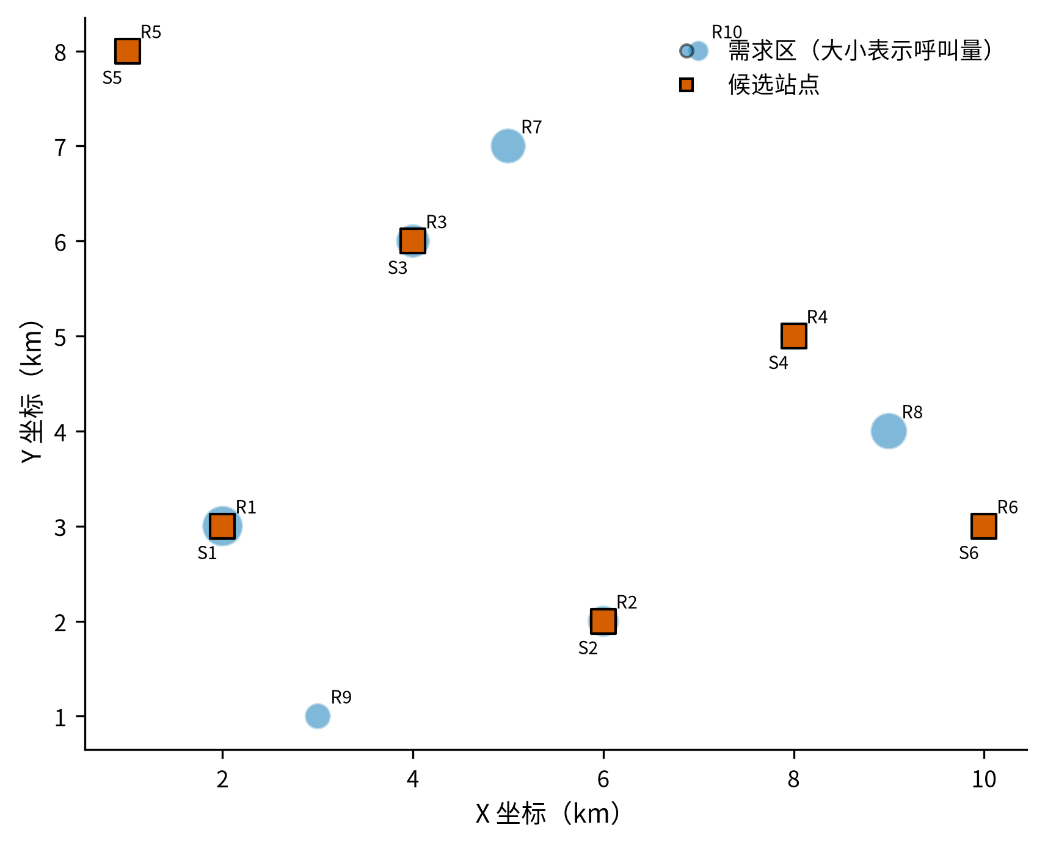
图1 需求区域与候选急救站点的空间分布

3 模型假设
- 区域中心是题面指定的聚合代表点，区域日均需求集中到该点计算距离；这不表示现实呼叫全部发生在中心。
- 站点与区域之间采用欧氏距离，车辆平均速度恒为45 km/h，不考虑路网拥堵和方向差异。
- 响应时间定义为呼叫到达系统至救护车到达现场，等于等待、3 min准备和行驶时间之和，不含现场处置与送医。
- 车辆接受任务后连续占用45 min，任务结束后返回所属站点；45 min不再额外叠加准备、去程、现场和返程。
- 未派呼叫进入全市统一FCFS队列，后到呼叫不能越过队首。
- 每辆车在每个日历日最多接受12次任务；计数按接受派车时刻归属，车辆忙闲和队列跨日继承。
- 最近医院距离不作为站点到现场的出车距离，也不改变派车优化；只用于补充理想行驶链条指标。
- 双高斯日内强度是透明合成场景，不声称由题面未提供的逐时数据拟合。
- 任务三事故区在事故期的总强度为日常值5倍，其他区域保持日常强度；事故被视为在开始时即可识别。
- 任务三只评价事故期到达呼叫；事故结束时尚未派出的呼叫继续取得完整响应，事故后的新呼叫不进入任务三指标。

4 符号说明
论文中的主要符号见表1。
表1 主要符号及含义
符号 | 含义 | 单位
$i,j$ | 需求区域、候选站点索引 | -
$q_{i}$ | 区域$i$日均呼叫量 | 次/日
$d_{ij}$ | 区域$i$代表点至站点$j$的欧氏距离 | km
$x_{ij}$ | 区域$i$由站点$j$长期承担的日均呼叫量 | 次/日
$v_{j},y_{j}$ | 站点$j$配车数、是否启用 | 辆，0/1
$R_{s},R_{4}$ | 3 km规划服务半径、0.75 km严格中心代理半径 | km
$T_{e}^{wait},T_{e}^{resp}$ | 呼叫$e$等待时间、响应时间 | min
$f(t),λ_{i}(t)$ | 归一化日内密度、区域时变强度 | 1/h，次/h
$C_{a}(t)$ | 派出车辆$a$造成的未来45 min期望累计响应损失 | min
$β,δ$ | 日负荷惩罚权重、当前额外响应阈值 | min
$r_{j},τ$ | 站点$j$固定备用数、备用释放阈值 | 辆，min
$H,t^{*}(H)$ | 事故持续时间、持续时间相关最不利起点 | h
$B_{N},B_{E}$ | 常态预测模式、事故感知预测模式 | -
$H$ | 自适应随机仿真时长节点集合 | h

5 任务一：容量约束站点与服务分配

5.1 距离与覆盖口径
由区域中心$(x_{i},y_{i})$和站点$(X_{j},Y_{j})$计算
$$d_{ij}=\sqrt{(x_{i}−X_{j})^{2}+(y_{i}−Y_{j})^{2}}.$$
任务一的规划服务半径按4 min全部用于名义行驶计算：
$$R_{s}=45×\frac{4}{60}=3 km.$$
该半径不含等待和准备，不能称为严格总响应覆盖。若把3 min准备计入4 min时限且暂不考虑等待，则只剩1 min行驶，严格中心代理半径为
$$R_{4}=45×\frac{4−3}{60}=0.75 km.$$

5.2 混合整数线性规划
设$x_{ij}≥0$为区域$i$由站点$j$承担的日均呼叫量，$v_{j}∈Z_{+}$为站点$j$配车数，$y_{j}∈\{0,1\}$表示站点是否启用。第一层目标为
$$minD=\sum_{i=1}^{10}{\sum_{j=1}^{6}{d_{ij}}}x_{ij}.$$
约束包括需求守恒
$$\sum_{j=1}^{6}{x_{ij}}=q_{i}, i=1,…,10,$$
站点服务能力
$$\sum_{i=1}^{10}{x_{ij}}≤12v_{j}, j=1,…,6,$$
车辆上限和站点启用联动
$$y_{j}≤v_{j}≤{\overset{‾}{v}}_{j}y_{j},$$
以及全市车辆总数限制
$$\sum_{j=1}^{6}{v_{j}}≤12.$$
这里$x_{ij}$描述长期平均流量，可以连续取值；它不是单次呼叫的0-1决策。

5.3 六站满配的必要性
由需求守恒和站点容量约束求和，得到
140=j​i​xij≤12j​vj.
因此j​vj≥11.667。由于$v_{j}$为整数且总车数不超过12，必有j​vj=12。另一方面，各站停车容量之和为
j​vj=3+2+2+2+1+2=12.
逐站又满足$v_{j}≤{\overset{‾}{v}}_{j}$，故只有每一站达到上限才可能满足总和12，即
$$(v_{1},v_{2},v_{3},v_{4},v_{5},v_{6})=(3,2,2,2,1,2),$$
且$(y_{1},…,y_{6})=(1,1,1,1,1,1)$。若关闭任一站或少配一辆车，全市最多只有11辆车和132次/日服务能力，不可能完全覆盖140次需求。这说明六站满配是可行性的必要条件，不是经验评分结果。

5.4 运输型线性规划与词典序覆盖
固定配车后，站点日容量为$(36,24,24,24,12,24)$，模型约化为容量约束运输型线性规划。先求得最小距离$D^{*}$，再定义规划覆盖指示量
$$g_{ij}^{s}=1(d_{ij}≤3),$$
并在约束$D≤D^{*}+ε$下求解
maxCs=i,j​gijsxij.
$ε$只用于求解器浮点容差。第二层不得以增加出车距离为代价换取覆盖，最终服务分配见图2。
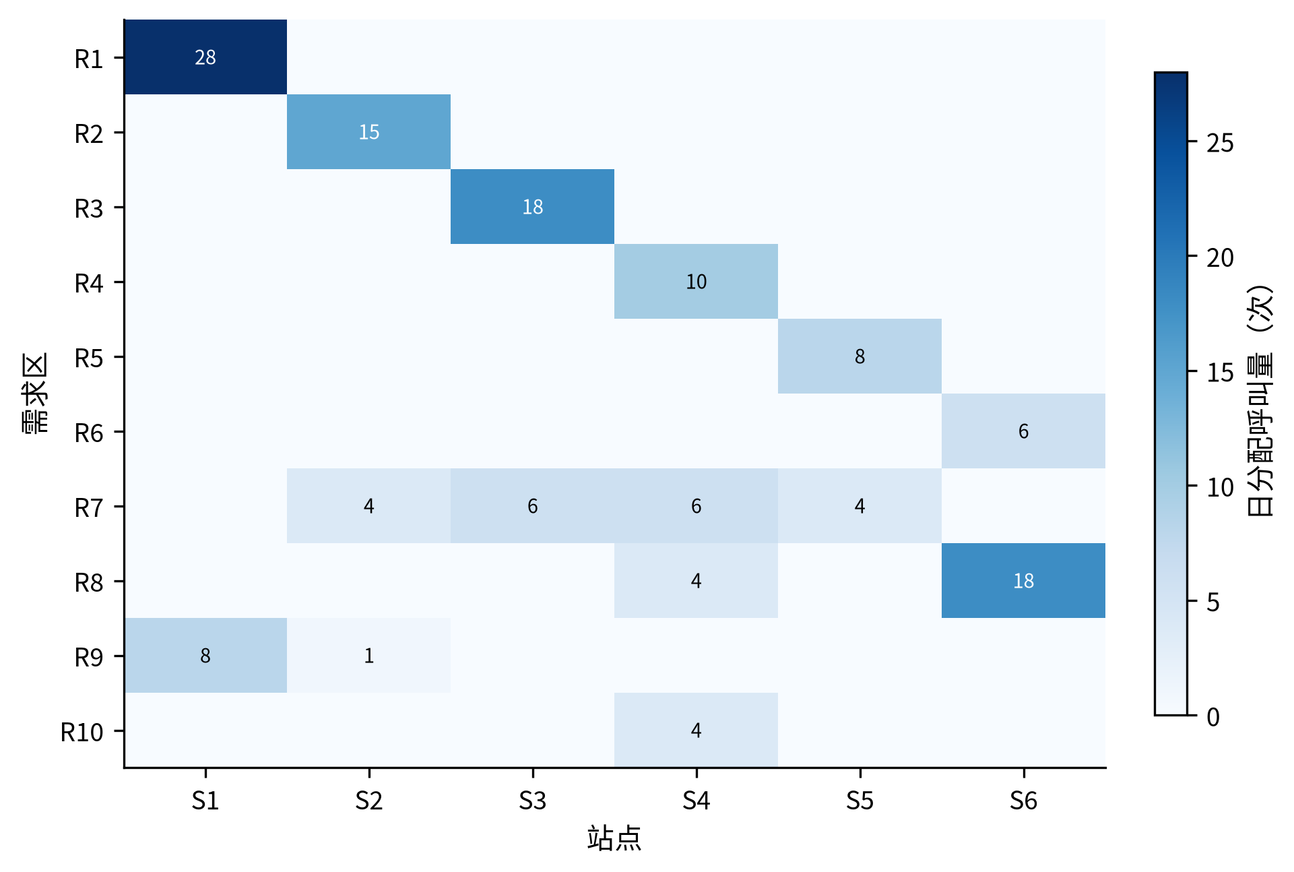
图2 距离最优解中的站点-区域服务分配

5.5 求解结果
唯一车辆配置和优化后的站点负荷见表2。S2保留4次/日余量，其余站点达到日服务能力上限；图3进一步比较停车上限、配车和实际分配负荷。
表2 站点车辆配置与日服务负荷
站点 | 最大停车数 | 配车数 | 日服务能力 | 分配负荷 | 容量余量
S1 | 3 | 3 | 36 | 36 | 0
S2 | 2 | 2 | 24 | 20 | 4
S3 | 2 | 2 | 24 | 24 | 0
S4 | 2 | 2 | 24 | 24 | 0
S5 | 1 | 1 | 12 | 12 | 0
S6 | 2 | 2 | 24 | 24 | 0
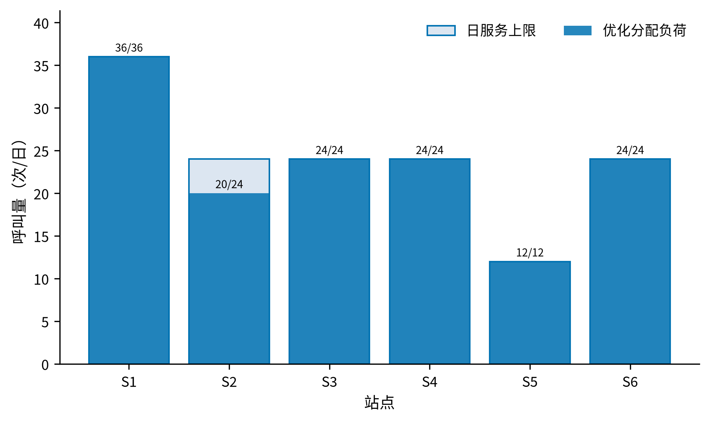
图3 各站停车上限、配车和分配负荷
表3给出非零服务分配。区域7被S2、S3、S4、S5分流，区域8由S4和S6分流，区域9由S1和S2分流，体现了容量约束下“最近站优先但不机械绑定最近站”的运输结构。
表3 优化后的非零区域服务分配
区域 | 站点及分配量（次/日） | 区域需求
1 | S1: 28 | 28
2 | S2: 15 | 15
3 | S3: 18 | 18
4 | S4: 10 | 10
5 | S5: 8 | 8
6 | S6: 6 | 6
7 | S2: 4；S3: 6；S4: 6；S5: 4 | 20
8 | S4: 4；S6: 18 | 22
9 | S1: 8；S2: 1 | 9
10 | S4: 4 | 4
求解器三阶段状态均正常，需求最大残差和容量最大超限均为0。主要距离指标为
$$D^{*}=131.819720 km⋅次/日, \overset{‾}{d}=\frac{D^{*}}{140}=0.941569 km.$$
若暂不考虑车辆忙碌与排队，静态响应下界为
$${\overset{‾}{T}}_{static}=3+\frac{60\overset{‾}{d}}{45}=4.255426 min.$$
该值仅是由长期平均距离推得的静态下界，不能作为任务二的优化后平均响应时间。

5.6 覆盖率解释
实际运输分配中有121次/日位于3 km服务半径内，因此
$$ρ_{s}=\frac{121}{140}=86.429\%.$$
若只检查某区域3 km内是否存在站点，而忽略容量和实际分配，可覆盖136次/日，故潜在覆盖为97.143%。严格0.75 km中心代理覆盖只包含与六站坐标重合的区域1至6，共85次/日，即60.714%。图4集中比较三种口径。
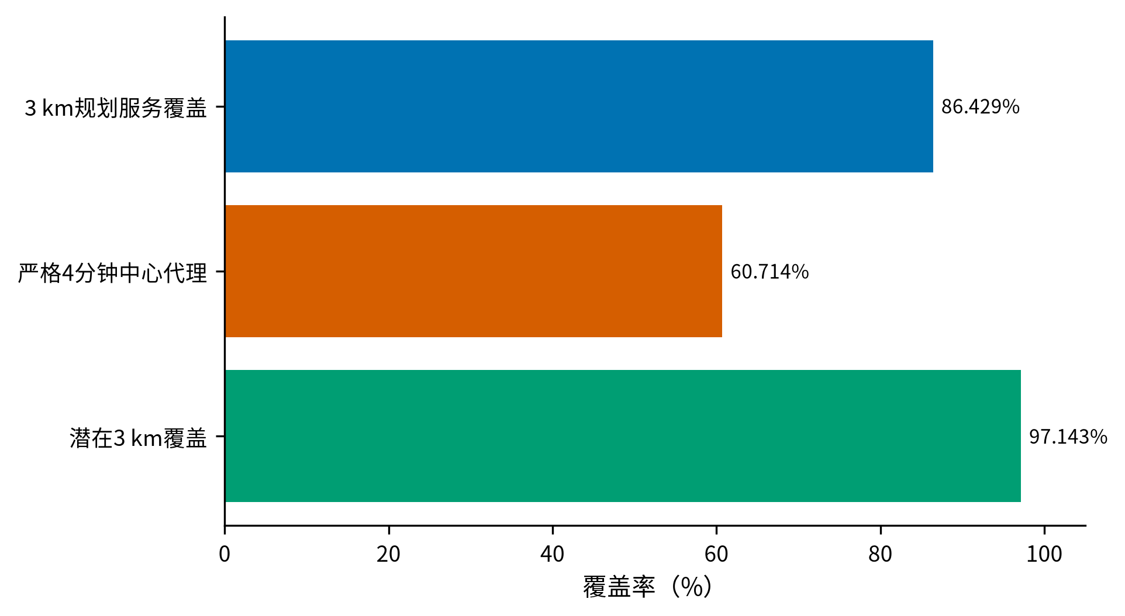
图4 三种覆盖口径的差异
任务一最终方案是：六站全部启用，配车$(3,2,2,2,1,2)$，按表3实施长期服务分流。规划阶段以86.429%的可执行3 km服务覆盖为主；60.714%仅是包含准备时间后的严格中心代理诊断，97.143%仅是忽略容量的空间潜力，均不能替代任务二逐呼叫实际响应率。

6 任务二：连续多日随机呼叫与车辆调度

6.1 给定日总量的条件NHPP
设$f(t)$为24 h周期密度，区域$i$参考强度为
$$λ_{i}(t)=q_{i}f(t mod 24), \int_{0}^{24}{f}(t) dt=1.$$
为严格采用题面140次/日规模，对每日总事件数施加条件$N_{d}=140$。给定事件数后，当天140个时刻独立服从$f(t)$，区域标签独立满足$P(I=i)=q_{i}/140$。区域日计数因此服从多项分布，期望仍为$q_{i}$。
定义周期高斯核
G(t;μ,σ)=k∈Z​exp−(t−μ+24k)22σ2,
未归一化强度与归一化密度分别为
$$g(t)=b+a_{1}G(t;μ_{1},σ_{1})+a_{2}G(t;μ_{2},σ_{2}),$$
$$f(t)=\frac{g(t)}{\int_{0}^{24}{g}(s) ds}.$$
采用$b=1$，$(a_{1},μ_{1},σ_{1})=(0.8,9,2)$，$(a_{2},μ_{2},σ_{2})=(1.0,18,2.5)$，形成上午与傍晚双峰。图5给出24 h密度与小时概率。这是因缺少逐时数据而构造的透明情景，不是历史拟合结果。
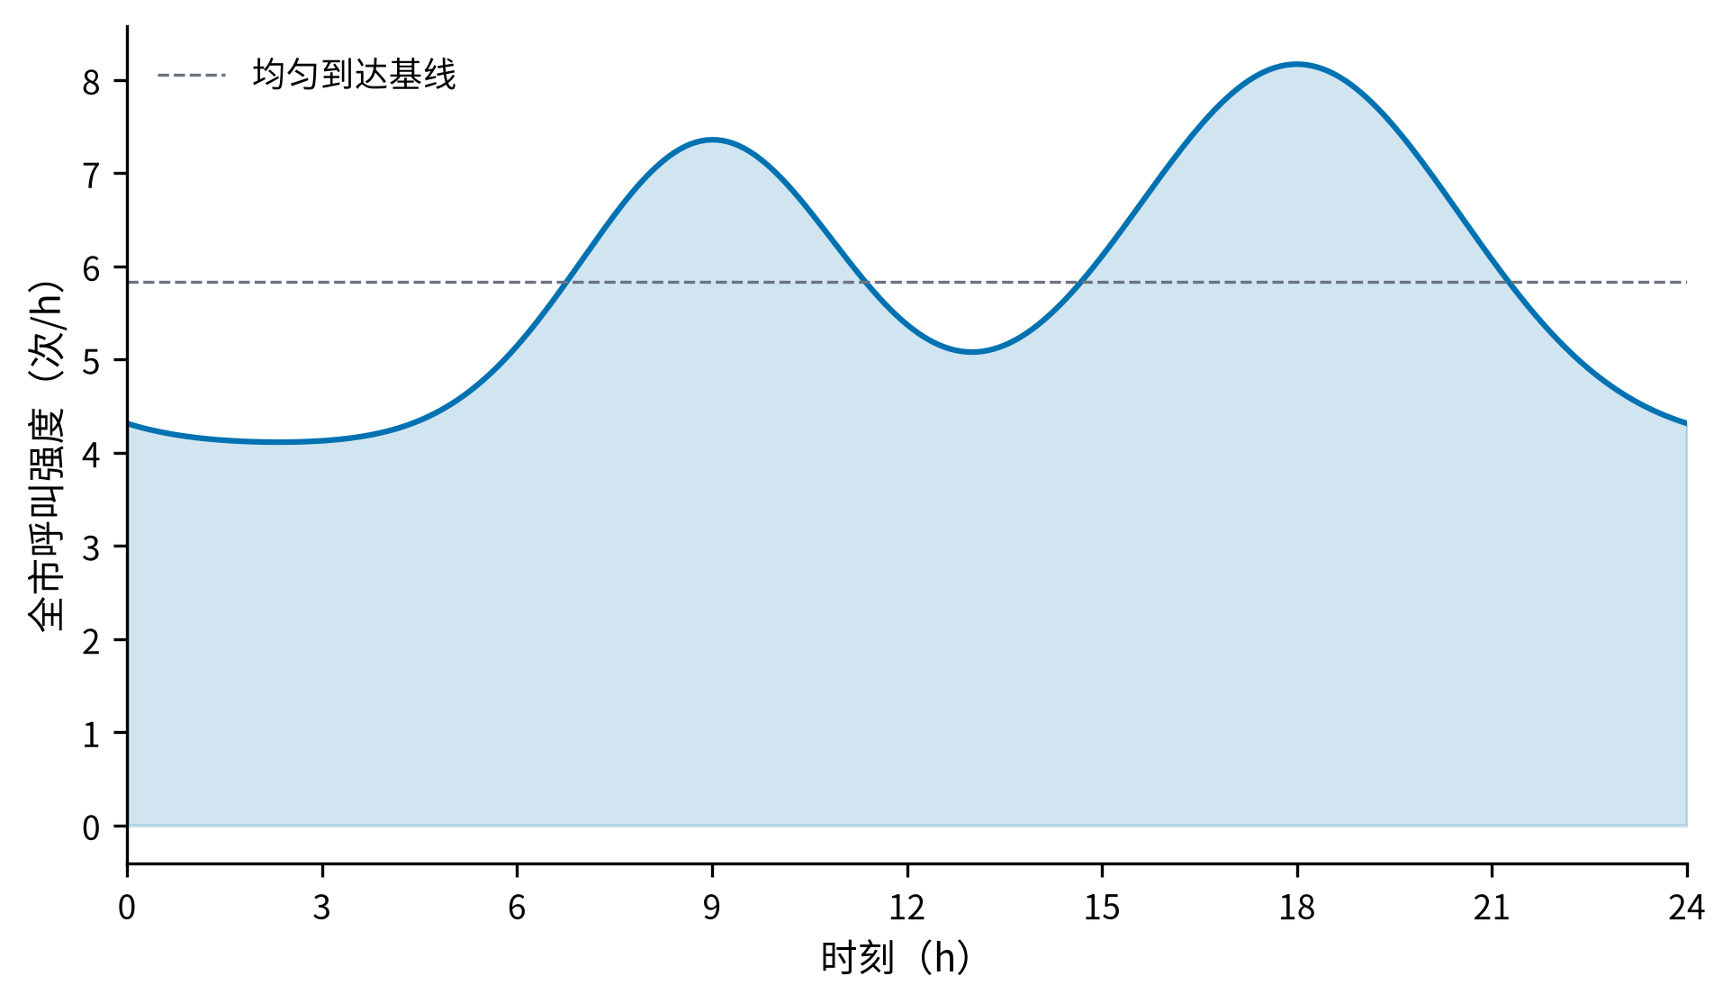
图5 周期双高斯条件NHPP日内强度

6.2 连续多日离散事件系统
12辆车固定归属六站。每辆车记录所属站、下一次可用时刻、当日已接受任务数及备用身份。离散事件仿真适合在静态常驻配置下同时刻画随机需求、车辆忙闲和排队过程[3]。呼叫按到达时间进入全市FCFS队列，只有队首拥有派车权。车辆在时刻$s_{e}$接受任务后，其响应时间为
$$T_{e}^{resp}=T_{e}^{wait}+3+\frac{60d_{i(e),j(a)}}{45},$$
并从$s_{e}$到$s_{e}+45$ min不可派。任务结束后回所属站。
同一时刻依次处理午夜计数切换、车辆任务完成、呼叫到达和FCFS派车。24:00只重置新日接受任务计数，车辆忙闲、剩余占用和队列全部继承。最后统计日24:00停止生成新呼叫后，继续处理已经到达的呼叫直至全部获得完整响应。
每个复制固定预热30天。预热期只删除指标，不重置车辆或队列；第30天遗留状态继续影响第31天。参数筛选采用3个复制、每个统计7天；最终评价采用30个新复制、每个统计30天。筛选种子和最终评价种子不重叠，同一复制中的A、B、C共享完全相同的呼叫流。

6.3 策略A：全局就近派车
对队首呼叫$e$，候选集$A_{e}(t)$包含当前空闲且接受该任务后仍不超过当日12次上限的车辆。策略A选择
$$a_{A}^{*}=arg\min_{a∈A_{e}(t)}d_{i(e),j(a)}.$$
同距离时依次选择当日接单较少、站点编号较小、车辆编号较小的车辆。A允许跨站支援，但任务结束后车辆仍返回所属站点。

6.4 策略B：45 min前瞻保护性派车
候选车辆$a$对当前呼叫的无等待响应为
$$T_{ea}^{0}=3+\frac{60d_{i(e),j(a)}}{45}.$$
相对最近候选车的当前额外代价为
$$ΔT_{ea}=T_{ea}^{0}−\min_{b∈A_{e}(t)}T_{eb}^{0}.$$
仅保留$ΔT_{ea}≤δ$的车辆，防止为了未来覆盖而明显延误当前患者。设$S(t)$为当前车辆状态，$S^{(−a)}(t)$为派出车辆$a$后的反事实状态。若区域$r$在未来时刻$u$出现一条假想呼叫，预计最短响应为
$${\hat{T}}_{r}(u∣S)=\min_{b}\left[W_{b}(u∣S)+3+\frac{60d_{r,j(b)}}{45}\right],$$
其中$W_{b}$同时考虑车辆已有任务和日12次限制。派出$a$造成的未来45 min期望累计响应损失为
$$C_{a}(t)=\int_{t}^{t+0.75}{\sum_{r=1}^{10}{λ_{r}}}(u)\left[{\hat{T}}_{r}(u∣S^{(−a)})−{\hat{T}}_{r}(u∣S)\right]du.$$
再以
$$B_{a}(t)=\frac{n_{a,d}+1}{12}$$
惩罚过早耗尽某辆车的日接单额度，最终评分为
$$J_{ea}=ΔT_{ea}+C_{a}(t)+βB_{a}(t).$$
三个分量均换算为min。策略B在合法候选中选择$J_{ea}$最小的车辆。粗网格搜索$β∈\{0,0.5,1,2,4\}$和$δ∈\{0.5,1,1.5,2\}$，再在优胜区域细化，最终选取$(β,δ)=(4,2)$。图6显示筛选过程。
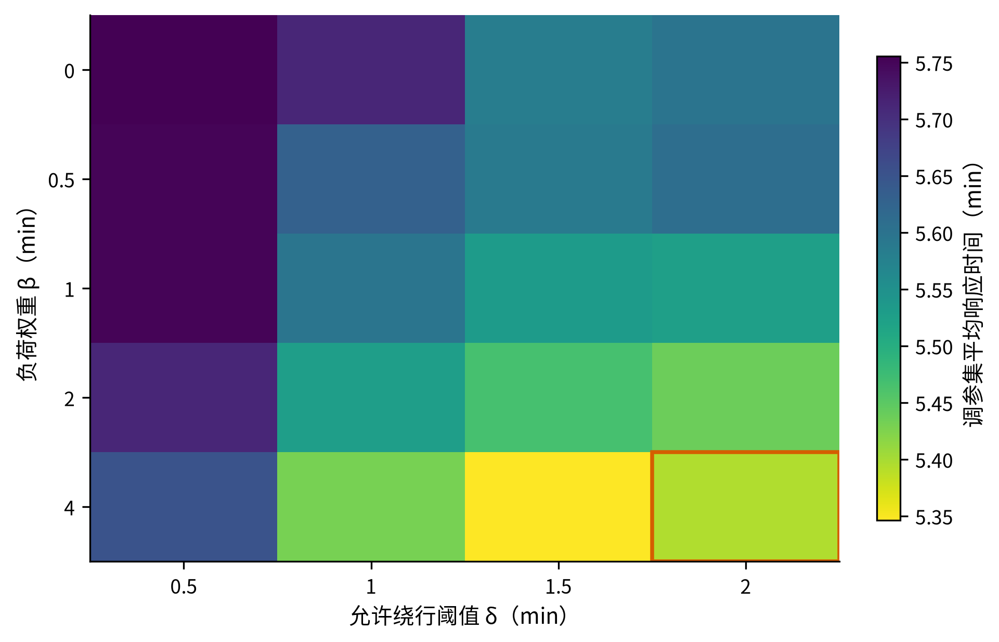
图6 策略B参数筛选结果

6.5 策略C：固定备用车辆配置
设站点$j$固定备用车辆数为$r_{j}$。每站至少保留一辆常规车，故
$$0≤r_{j}≤u_{j}−1, u=(3,2,2,2,1,2).$$
除全零向量外有47种非零备用向量，释放阈值枚举$τ∈\{4,5,6,7,8\}$ min，共筛选235个候选。对队首呼叫，先计算最快常规车从呼叫到达起的预计响应${\hat{T}}_{e}^{reg}$。只有同时满足
$${\hat{T}}_{e}^{reg}>τ$$
且当前合法空闲备用车的实际响应严格更短时，才解除备用保护；完成任务回站后自动恢复备用身份。
候选筛选结果见图7，其中每一点代表一个备用向量与阈值组合，横轴为相对A的平均响应差，纵轴为严格4 min率，零差虚线表示与A平均响应相同。绿色标记为最终进入样本外评价的候选。筛选得到
$$r^{*}=(0,0,1,0,0,0), τ^{*}=7 min,$$
即S3的两辆车中固定一辆承担备用角色。由于全部235个候选只在3个筛选复制上比较，本文只称其为推荐配置，不宣称对全部随机环境全局最优。
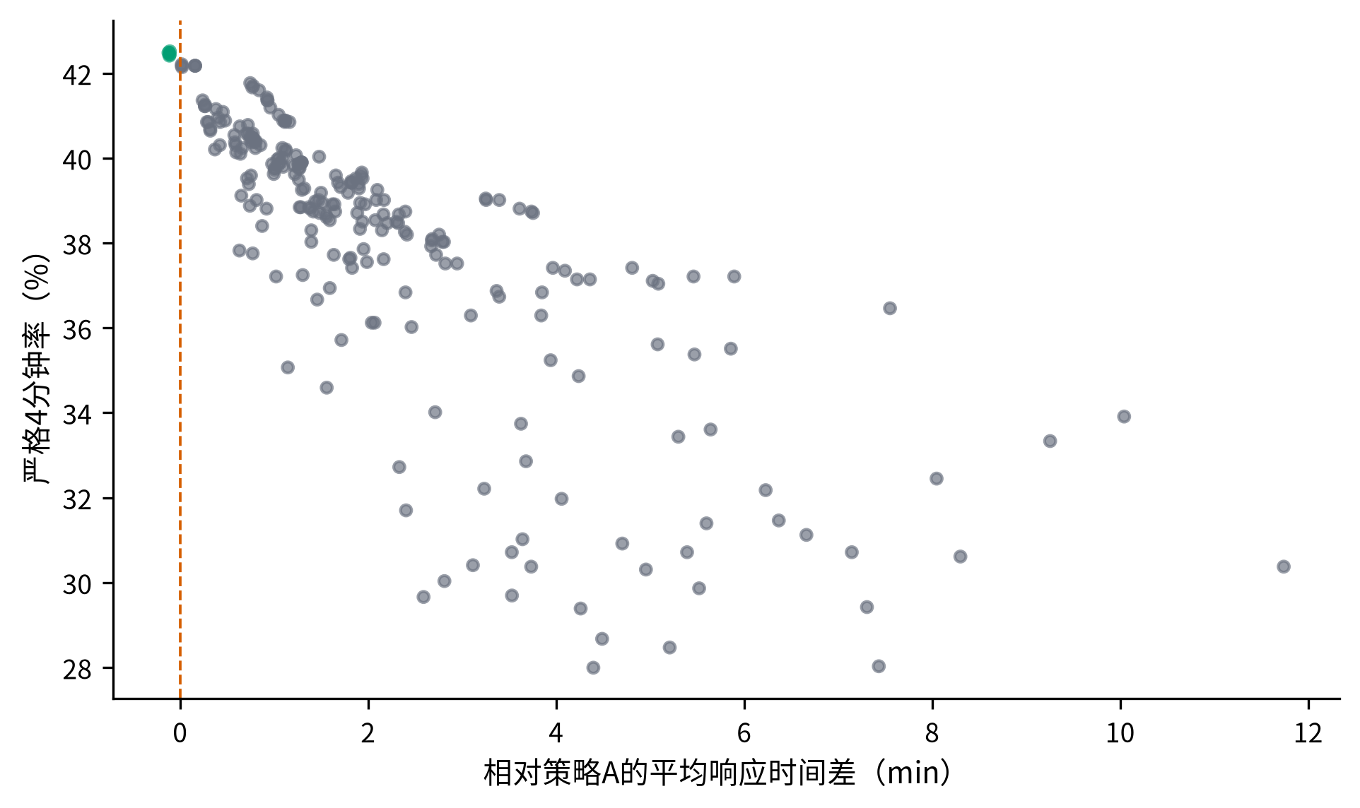
图7 策略C的235个备用配置候选筛选

6.6 评价指标与统计方法
主指标为平均响应时间。以4 min为起罚点，延迟惩罚成本定义为
$$C_{e}=200max(T_{e}^{resp}−4,0) (元).$$
辅助指标包括严格4 min率、P90/P95、平均等待、等待概率、最大队列、日末积压和区域平均响应极差。每个指标先在独立复制内计算，再对30个复制求均值及95% t置信区间。策略比较使用共同随机数成对差，例如
$$Δ_{m}^{B−A}=M_{B,m}−M_{A,m}.$$
最近医院距离$h_{i}$不进入派车评分。若把它加入任务一目标，新增项i​qihi由需求守恒固定，不能改变最优分配。本文仅补充理想行驶链条
$$T_{e}^{chain}=T_{e}^{resp}+\frac{60h_{i(e)}}{45},$$
但不把它解释为包含现场处置、交接与院内救治的真实到院时间。

6.7 最终结果与方案选择
30个样本外复制的主要结果见表4；每个复制在30天预热后统计30天，共4200次呼叫。
表4 三种调度策略的样本外评价
指标 | A：全局就近 | B：前瞻保护 | C：固定备用
平均响应/min | 5.6142 [5.5577, 5.6708] | 5.3432 [5.3111, 5.3753] | 5.5872 [5.5400, 5.6343]
严格4 min率/% | 43.13 | 44.92 | 42.94
P95响应/min | 10.9949 | 9.9006 | 10.8021
平均等待/min | 0.4053 | 0.2225 | 0.3657
等待概率/% | 3.51 | 2.47 | 3.32
最大队列/次 | 5.4333 | 4.7333 | 5.4667
区域均值极差/min | 4.1578 | 3.9994 | 4.0822
平均每次延迟成本/元 | 409.08 | 358.44 | 403.27
日均延迟成本/元 | 57271.05 | 50181.83 | 56458.12
B相对A平均响应减少0.2711 min，成对95%置信区间为$[−0.3116,−0.2305]$ min；C相对A减少0.0271 min，区间为$[−0.0487,−0.0055]$ min。图8显示B相对A在平均响应、P95、等待和延迟成本上的方向一致改善；图9给出B、C相对A的成对响应差与95%区间。
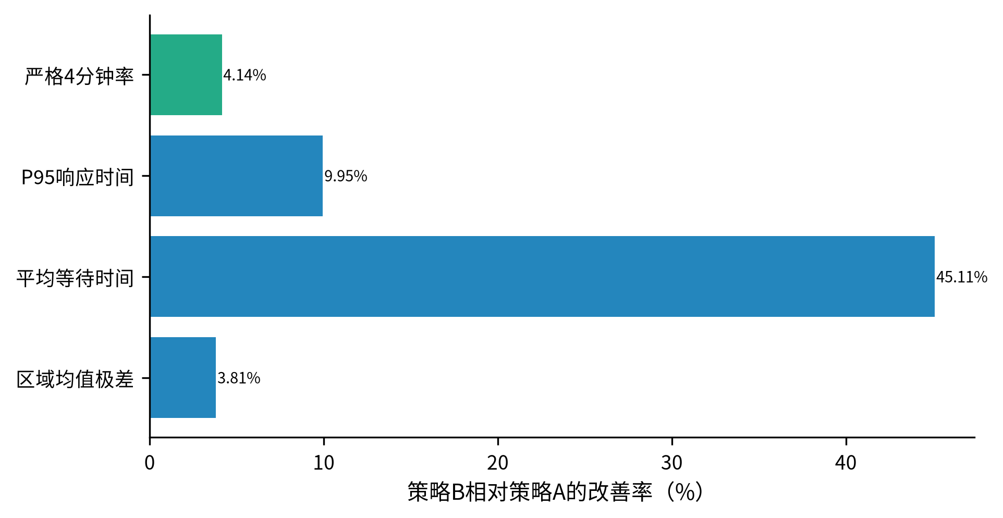
图8 策略B相对A的多指标变化
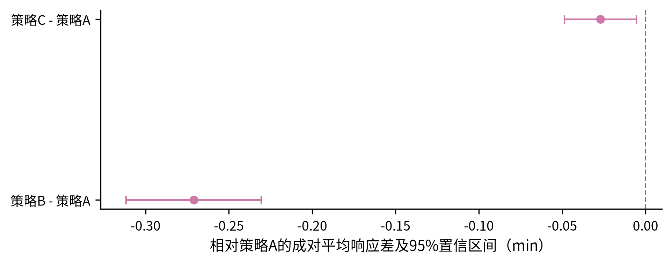
图9 共同随机数下B、C相对A的成对响应差
策略B把平均响应降低4.83%，P95降低9.95%，平均等待降低45.11%，平均每次延迟成本降低50.64元，日均延迟总成本降低7089.22元，且区域平均响应极差也有所下降，故选为日常主方案。该“在时空随机需求下以仿真比较配置与调度规则”的路径与既有救护车仿真优化研究的建模范式一致[4]，但本文的输入、约束和数值均由本题单独设定。策略C明确配置S3一辆备用车，在本仿真情景下没有牺牲平均响应，但严格4 min率略低于A、总体性能弱于B，因此单独作为备用保障方案，不替代日常主方案B。
最终可执行规则汇总于表5。
表5 任务二最终调度方案
运行场景 | 采用规则 | 关键参数 | 执行说明
日常主运行 | 策略B | $β=4$ min，$δ=2$ min | 在当前额外响应不超过2 min的候选中最小化45 min前瞻评分
显式备用保障 | 策略C | S3固定1辆备用，$τ=7$ min | 常规车预计响应超过7 min且备用车更快时解除保护
无优化基准 | 策略A | 无 | 全市合法车辆中选择最近者，用于效果比较

6.8 约束与复现核验
程序逐复制检查：每日恰生成140次呼叫；每个呼叫最终且仅派车一次；每车每日接受任务不超过12次；同一车辆任务区间不重叠；后到呼叫不越过队首；车辆恰在接受任务45 min后恢复；跨午夜忙车与队列连续继承。任务一求解状态正常，需求残差和容量超限为0。任务二的30个最终复制中，每个策略均有30行复制结果，种子为400000至400029，每行包含4200次测量呼叫。
三问完整证据的唯一只读核验命令为：
python src/reproduce_all.py --project-root . --mode verify --scope all
该入口重新计算任务一可行性与运输分配校验，复核任务二汇总，并从任务三复制级结果重建逐时长表与连续响应面。当前全套回归测试为54项通过，另有3项子测试通过；复现清单绑定18项输入和结果文件。

7 任务三：连续事故时长下的动态应急响应

7.1 事故需求与最不利窗口
事故区域$k$遍历全部10个需求区，持续时间为连续变量
$$H∈[0.5,12] h.$$
事故期间区域$k$的总强度升至正常值5倍。为保持任务二日常背景呼叫不变，在其上叠加独立NHPP增量
$$λ_{k}^{extra}(t)=4q_{k}f(t mod 24), t∈[t_{0},t_{0}+H),$$
其他区域不增加强度。对每个合法$H$，事故起点定义为周期日内强度在长度$H$窗口中的积分最大点：
$$t^{*}(H)=\underset{t_{0}∈[0,24)}{argmax}\int_{t_{0}}^{t_{0}+H}{f}(t mod 24) dt.$$
程序以1 min网格搜索$t^{*}(H)$，该网格只是数值求积与寻优工具。事故期预期新增呼叫量为
$$E[N_{k}^{extra}(H)]=4q_{k}\int_{t^{*}(H)}^{t^{*}(H)+H}{f}(t mod 24) dt.$$
如图10所示，连续函数与实际仿真节点被同时展示。R1因日均需求最大，在相同持续时间下产生最高新增呼叫压力；采样点只表示随机仿真设计，不把$H$离散化。
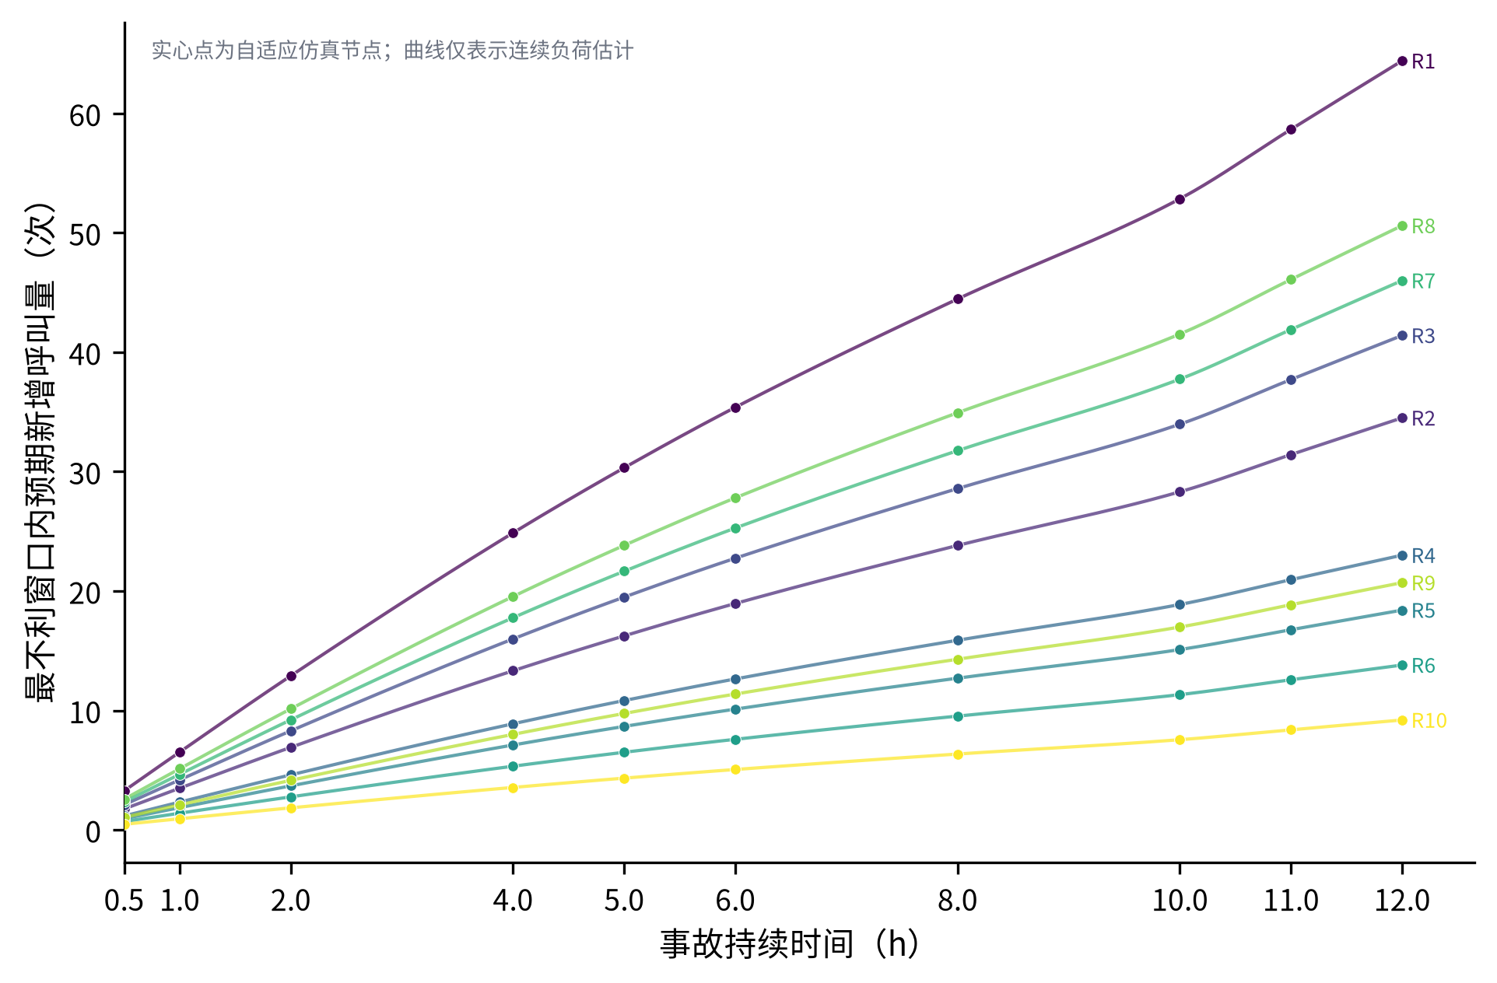
图10 连续事故持续时间下的预期新增呼叫与自适应节点

7.2 常态预测与事故感知预测
以任务二日常主策略B为基线，并使用共同随机数比较两个模式：
- $B_{N}$：实际呼叫流包含事故增量，但45 min前瞻损失仍按日常强度计算；
- $B_{E}$：只在事故已经发生的时段内，把已识别事故区的前瞻强度乘子改为5，其余评分、约束和参数保持不变。
因此$B_{E}$在时刻$t$对候选车辆$a$仍计算
$$J_{ea}^{E}=ΔT_{ea}+C_{a}^{E}(t)+βB_{a}(t), ΔT_{ea}≤δ,$$
其中$(β,δ)=(4,2)$，$C_{a}^{E}(t)$只在未来窗口与事故区间重叠时使用5倍强度。两个模式均执行FCFS、45 min占用、日12次上限、任务后回所属站，不增加车辆或外援；$B_{E}$也不叠加策略C的固定备用身份。这样比较的正是“已知事故后修改需求预测”本身的边际作用。

7.3 事故期评价边界
每个复制先执行固定30天预热。只统计到达时刻位于$[t_{0},t_{0}+H)$的呼叫；事故结束时仍在等待的呼叫继续仿真到获得派车，其完整响应仍计入。事故后的新呼叫不进入任务三指标，也不把事故结束积压扩展成恢复阶段评价。
对每个区域和模式报告平均响应、P95、严格4 min率及最大事故队列，记为
$${\overset{‾}{T}}_{k}(H), P{95}_{k}(H), C_{4,k}(H), Q_{max,k}(H).$$
对同一呼叫流的成对差使用$B_{E}−B_{N}$；响应时间差为负表示事故感知模式改善。图11展示全部10个事故区域的平均响应曲面及置信带宽诊断，表明区域与持续时间共同决定压力，且长时事故处的不确定性明显增大。
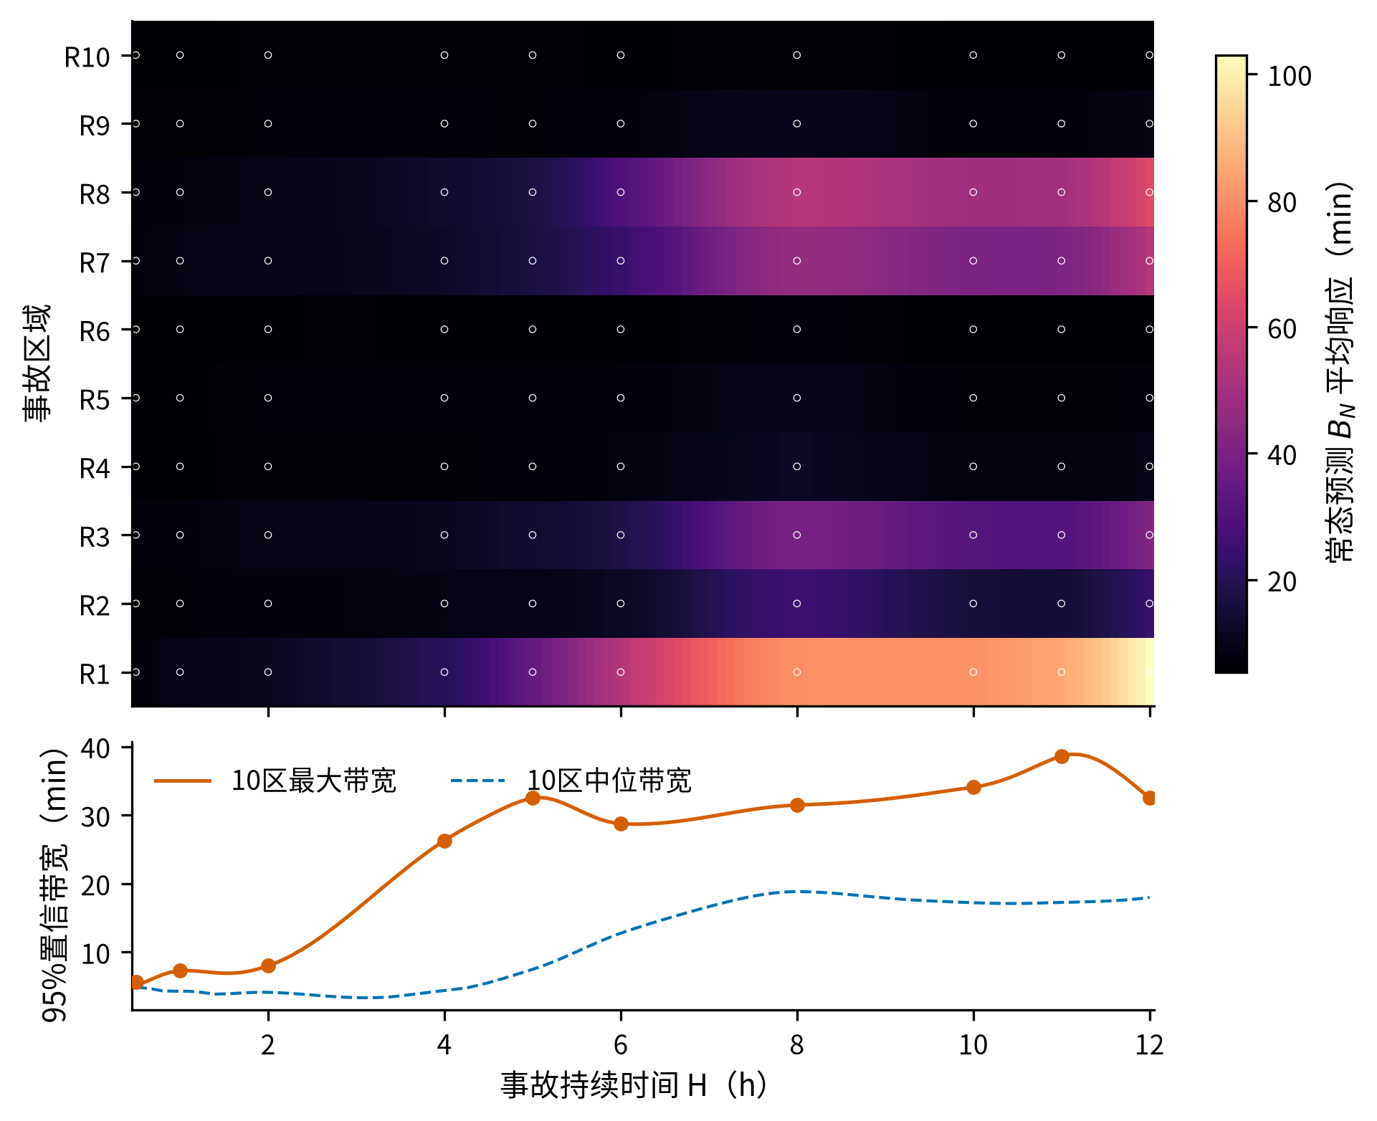
图11 各事故区域的连续响应面与不确定性

7.4 自适应节点与PCHIP响应面
连续区间不可能逐点进行随机仿真。本文从$0.5,1,2,4,8,12$ h六个初始节点出发，对平均响应、P95、严格4 min率和最大事故队列的$B_{N}$、$B_{E}$及成对差曲线先做无量纲化，再按区间端点的最大95%置信半宽和相邻斜率变化选择中点。两轮补点结果见表6。
表6 任务三自适应持续时间节点
轮次 | 新增时长/h | 搜索区间/h | 选择依据 | 获取得分
1 | 6 | [4, 8] | 高不确定性 | 1.3987
1 | 10 | [8, 12] | 高不确定性 | 1.7621
2 | 5 | [4, 6] | 高不确定性 | 0.3649
2 | 11 | [10, 12] | 高不确定性 | 1.7621
最终节点集合为
$$H=\{0.5,1,2,4,5,6,8,10,11,12\} h.$$
每个节点遍历10个事故区、10个随机种子和两种成对模式，共得到2000行复制结果。对每个事故区、模式、指标和种子分别在$H$上构造保形分段三次Hermite插值${\hat{M}}_{k,s}(H)$，再在任意评价位置跨复制计算均值和t型95%置信带：
$${\overset{‾}{M}}_{k}(H)=\frac{1}{n}\sum_{s=1}^{n}{{\hat{M}}_{k,s}}(H),$$
$$CI_{95}(H)={\overset{‾}{M}}_{k}(H)±t_{0.975,n−1}\frac{s_{M}(H)}{\sqrt{n}}.$$
先逐复制插值再跨复制汇总，可以保留随机重复结构；PCHIP只提供有限节点间的保形数值近似，不能解释为精确连续解。图12给出R6、R2、R1三个低、中、高压力代表区域的曲线。
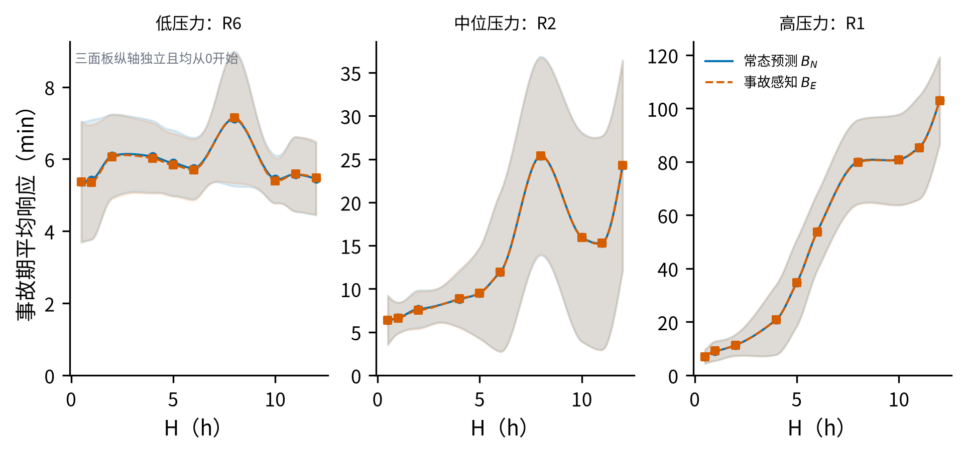
图12 低、中、高压力事故区域的平均响应曲线

7.5 全市响应与事故感知效应
在每个$H$和种子内，先等权平均完整10个事故区域情景，再计算$B_{E}−B_{N}$成对差。表7给出节点结果。
表7 全市逐时长平均响应与成对效应
$H$/h | $B_{N}$/min | $B_{E}$/min | $B_{E}−B_{N}$/min | 95%置信区间/min
0.5 | 6.1706 | 6.1600 | -0.0107 | [-0.0541, 0.0328]
1 | 6.7916 | 6.8050 | 0.0135 | [-0.0185, 0.0454]
2 | 7.9594 | 7.9369 | -0.0226 | [-0.0535, 0.0084]
4 | 9.8666 | 9.8930 | 0.0264 | [-0.0435, 0.0963]
5 | 12.3799 | 12.3419 | -0.0380 | [-0.0857, 0.0097]
6 | 16.9489 | 16.9687 | 0.0198 | [-0.0260, 0.0656]
8 | 28.6680 | 28.6031 | -0.0649 | [-0.1318, 0.0020]
10 | 24.4728 | 24.4155 | -0.0572 | [-0.1221, 0.0077]
11 | 25.0225 | 24.9244 | -0.0981 | [-0.1969, 0.0007]
12 | 31.6386 | 31.5920 | -0.0466 | [-0.1142, 0.0210]
$B_{N}$全市平均响应由0.5 h时的6.1706 min总体升至12 h时的31.6386 min。8 h节点高于10 h和11 h并不意味着延长事故能改善响应：不同$H$对应不同最不利起点，且随机拥堵与队列状态不同，不能把有限节点的局部波动解释为确定性单调规律。10个节点的全市平均差在$[−0.0981,0.0264]$ min内，所有95%区间均跨0，因此证据不支持“$B_{E}$显著改善全市均值”。
为考察局部保护，在固定$H$、种子和模式内汇总10个事故情景中的全部事故区呼叫或非事故区呼叫，按呼叫数加权后再成对比较。零呼叫情景保留为零权重，同时强制检查10区齐全和两策略呼叫数一致。分域节点结果见表8，负值表示$B_{E}$改善。
表8 事故区与非事故区平均响应的成对效应
$H$/h | 事故区差/min | 事故区95%CI/min | 非事故区差/min | 非事故区95%CI/min
0.5 | -0.0213 | [-0.1654, 0.1229] | 0.0181 | [-0.0540, 0.0902]
1 | -0.0175 | [-0.1072, 0.0722] | 0.0362 | [0.0016, 0.0708]
2 | -0.0520 | [-0.1119, 0.0080] | -0.0088 | [-0.0384, 0.0208]
4 | -0.0219 | [-0.0830, 0.0392] | 0.0653 | [-0.0198, 0.1503]
5 | -0.0997 | [-0.2376, 0.0381] | -0.0112 | [-0.0308, 0.0085]
6 | -0.0265 | [-0.0906, 0.0377] | 0.0334 | [-0.0025, 0.0693]
8 | -0.1519 | [-0.2866, -0.0173] | -0.0094 | [-0.0557, 0.0369]
10 | -0.0941 | [-0.1860, -0.0021] | -0.0309 | [-0.0877, 0.0258]
11 | -0.1965 | [-0.3523, -0.0407] | -0.0380 | [-0.1286, 0.0526]
12 | -0.0604 | [-0.1249, 0.0042] | -0.0525 | [-0.1595, 0.0544]
事故区在$H=8,10,11$ h分别改善0.1519、0.0941、0.1965 min，对应区间均低于0；其余时长证据不足。非事故区仅$H=1$ h出现0.0362 min的小幅恶化且区间高于0，其他节点区间均跨0。图13用成对差和置信区间集中展示这一结果。
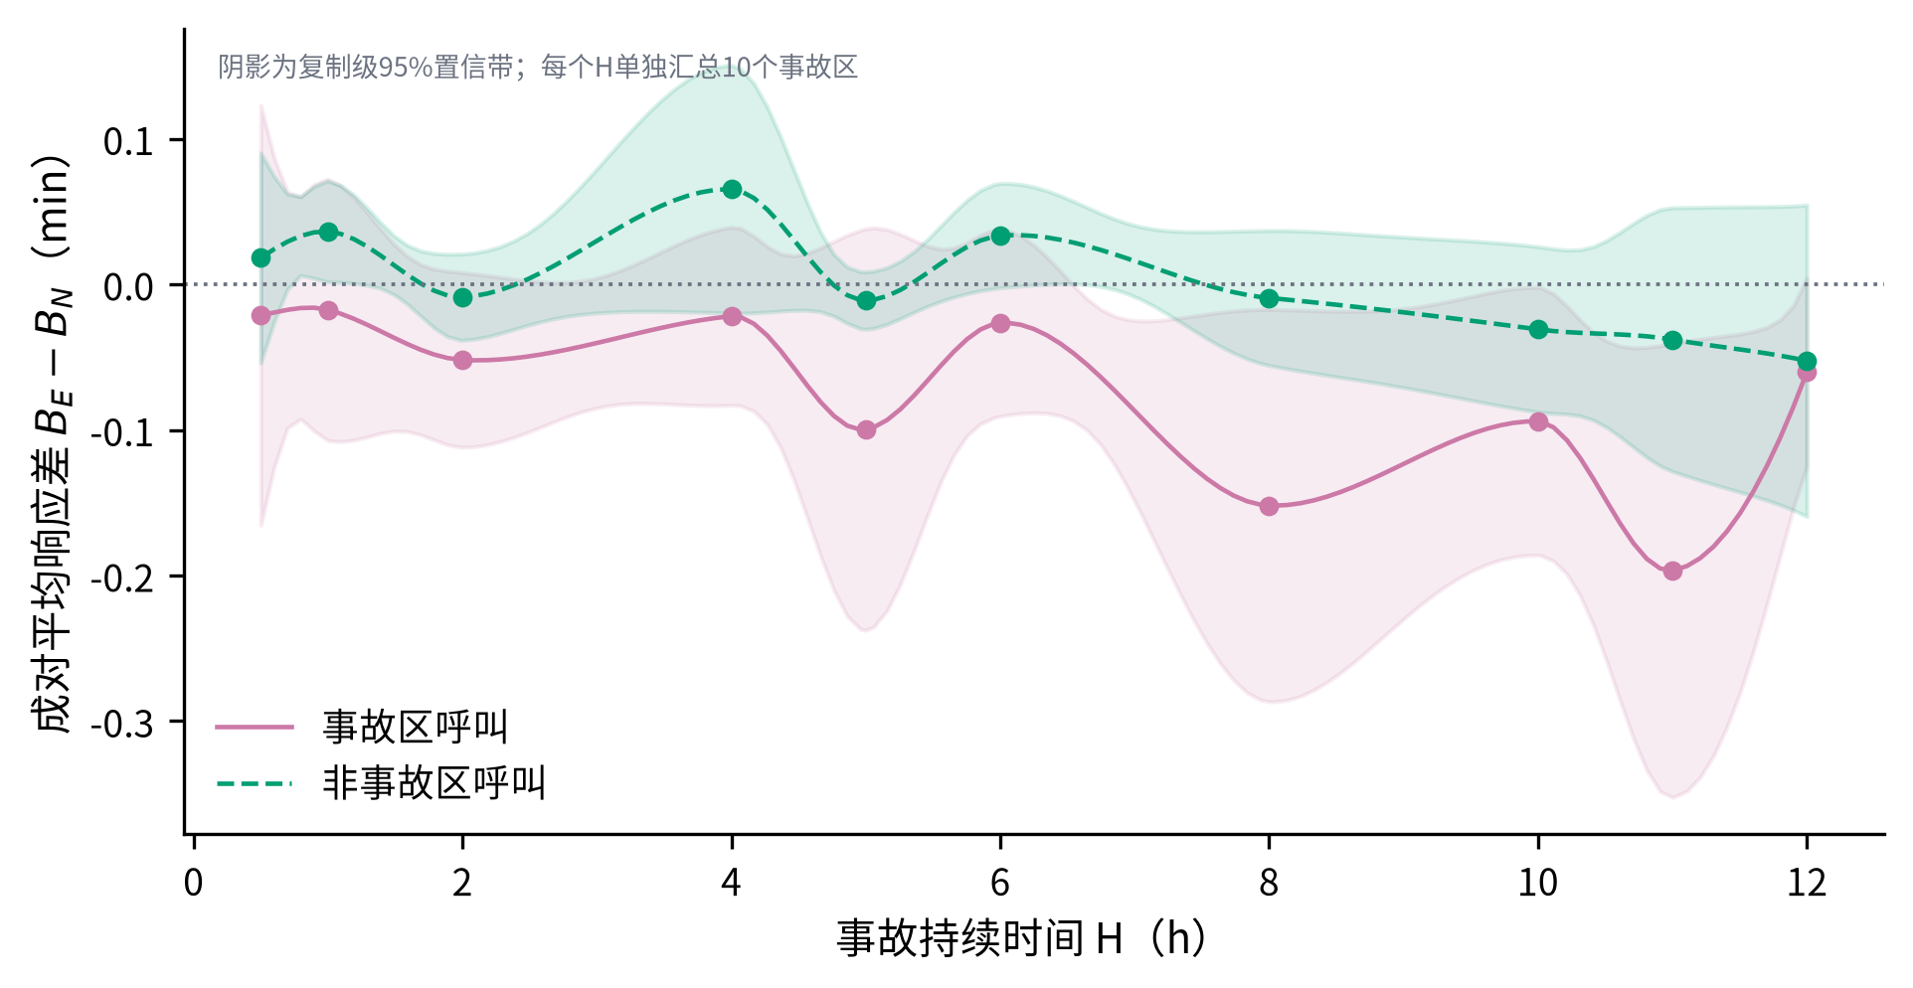
图13 事故感知模式对事故区与非事故区的成对效应
R1是最高压力区域，R6、R2、R1分别作为低、中、高压力代表。总体上，事故区域和持续时间造成的容量压力远大于只调整45 min需求预测带来的收益；$B_{E}$的价值是事故识别后的局部保护，而不是在不增车条件下消除系统超载。若需要显著降低长时事故响应，必须另行讨论增车、临时站或外援，但这些资源不属于本题既定条件。题面未给$H$的概率分布，故不把各节点等权合成为脱离持续时间的“总体应急效果”。

8 模型评价

8.1 模型优点
第一，先用容量代数证明唯一配车，再求运输LP，清楚区分“可行性强制结论”和“优化所得服务分配”。第二，采用词典序目标分开处理距离和覆盖，避免不同量纲指标任意加权。第三，任务二严格处理30天预热、跨午夜状态、日接单上限和共同随机数，动态平均响应来自逐呼叫仿真而非静态距离替代。第四，策略B与固定备用策略C分开建模，既给出总体更优的日常派车，也明确回答题面要求的备用车辆配置。第五，任务三把连续事故时长与有限仿真节点分开，并在逐复制PCHIP后构造置信带，避免把节点连线冒充精确解。第六，分域效应按完整10个事故情景中的实际呼叫数加权，零呼叫情景以零权重保留，避免静默改变分母。

8.2 模型局限
区域中心只能代表聚合需求，不能恢复区内真实呼叫位置；欧氏距离也未包含道路拓扑、拥堵和信号灯。双高斯强度来自透明假设，不是逐时历史拟合，因而结果解释范围限于所设日内场景。单次45 min按固定完整占用处理，未建模任务时长差异。固定备用方案只在有限筛选复制中选择，不宣称全局最优。任务三以事故开始时即可识别、强度恰为5倍为前提，未考虑侦测滞后、伤情分级和持续时间分布；PCHIP响应面也只是10个节点间的数值近似。10个事故区情景按题意遍历，并不代表事故区在现实中等概率发生。

8.3 推广方向
若获得逐条历史呼叫、路网行程时间和任务持续时间数据，可分别拟合分区时变强度、替换欧氏距离并建立随机占用分布。在不改变模型结构的情况下，运输LP可接入路网距离，离散事件仿真可接入实测到达过程。若获得事故识别时间和持续时间分布，可将当前条件响应面用于贝叶斯更新或滚动风险评价；若允许新增车辆、临时站点或外援，还可在任务三上层增加资源扩容决策，但这些资源不属于当前题面，本文不予虚构。

参考文献
[1] Matteson D S, McLean M W, Woodard D B, Henderson S G. Forecasting emergency medical service call arrival rates[J]. The Annals of Applied Statistics, 2011, 5(2B). DOI: 10.1214/10-AOAS442.
[2] Jánošíková Ľ, Jankovič P, Kvet M, Zajacová F. Coverage versus response time objectives in ambulance location[J]. International Journal of Health Geographics, 2021, 20: 32. DOI: 10.1186/s12942-021-00285-x.
[3] Wu C H, Hwang K P. Using a discrete-event simulation to balance ambulance availability and demand in static deployment systems[J]. Academic Emergency Medicine, 2009, 16(12): 1359-1366. DOI: 10.1111/j.1553-2712.2009.00583.x.
[4] Yang W, Su Q, Huang S H, Wang Q, Zhu Y, Zhou M. Simulation modeling and optimization for ambulance allocation considering spatiotemporal stochastic demand[J]. Journal of Management Science and Engineering, 2019, 4(4): 252-265. DOI: 10.1016/j.jmse.2020.01.004.

附录A 复现与证据文件
任务一权威结果位于results/task-1/，任务二复制级结果、汇总表和策略选择位于results/task-2/，任务三情景、复制级结果、响应面和分域成对效应位于results/task-3/。results/复现清单.json绑定原题及三问共18项关键证据的SHA-256，唯一只读核验命令为python src/reproduce_all.py --project-root . --mode verify --scope all。图1至图13均由src/generate_figures.py基于真实结果生成；旧的跨时长汇总文件不属于正式证据，验证器会拒绝其重新出现。

